超声新技术（二）——超声评估右房压及右心功能
（下腔静脉检查）
超声科 王超
随着超声技术的不断发展，超声心动图在心脏检查方面显的越来越重要。由于超声具有实时、动态、无创的优势，在瓣膜病、心肌病和先天性心脏病上得到广泛应用。相对而言，右心功能评估一直不被重视。但是随着医疗技术的发展，右心功能在评估患者病情，选择治疗方案和评估病情预后等方面的价值逐渐被重视。目前超声评估右心功能有以下几种主流方法。
- 右心室面积变化分数（FAC）
在四腔心切面上描绘出右心室舒张期末期面积（EDA）和收缩末期面积（ESA），利用公式FAC=（EDA-ESA）/EDA*100%，当FAC<35%提示右室收缩功能减退。该方式在评估慢性房颤病人的右心功能具有优势，但是缺点是重复性差。
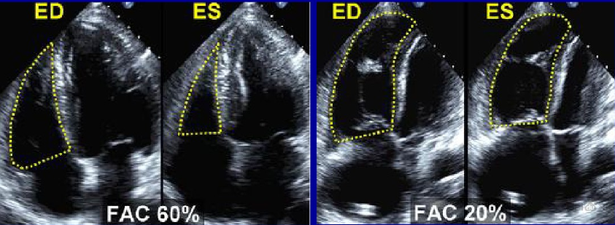
- 三尖瓣环收缩期位移（TAPSE）
该方法是评价右心室局部收缩功能的指标，反映了右心室纵向收缩功能。测量时在心尖四腔心切面上用M型超声测量在三尖瓣环与右室游离壁交界处取样，以三尖瓣环舒张末期至收缩期末期纵向位移为TAPSE。当TAPSE<16mm时提示右心功能不全。该方法操作性强，重复性高。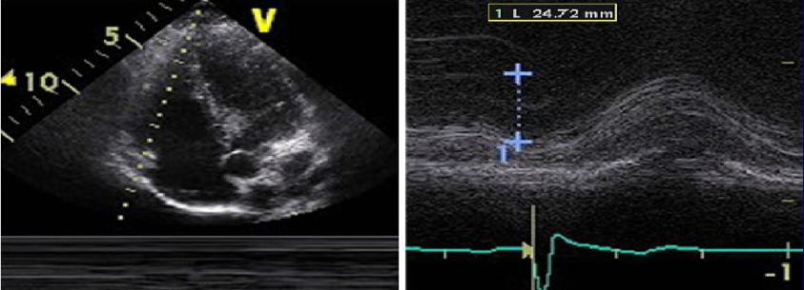
- 三尖瓣环收缩期峰值速度（S’）
该方法也是评价右心室局部收缩功能，测量时在心尖四腔心切面上用组织多普勒模式，在三尖瓣环与右室游离壁交界处取样，测量所得收缩期S波峰值速度即是S’。当右心功能异常时，S’<10m/s。该方法简单易行，操作性和可靠性高，可用于评价心力衰竭病人的右心功能。
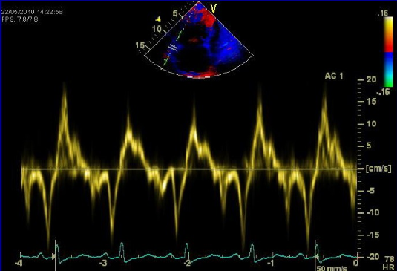

- 下腔静脉检查，通过对下腔静脉内径及下腔静脉呼吸变异指数的测量，能评估有效循环血容量，右房压，右心功能等，为临床提供更有效的检查。下腔静脉内径正常<21mm；吸气内径塌陷率正常>50%、异常<50%。
